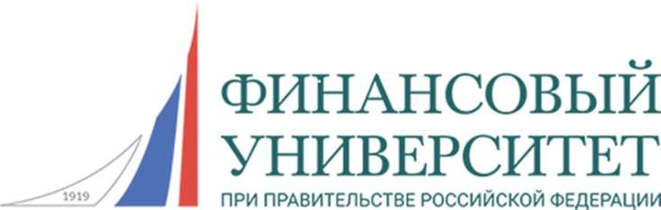

КАФЕДРА
«ГОСУДАРСТВЕННОЕ И МУНИЦИПАЛЬНОЕ УПРАВЛЕНИЕ»
Факультета «Высшая школа управления»

ИНФОРМАЦИОННОЕ ПИСЬМО
Уважаемые коллеги!
Приглашаем Вас принять участие
во II Всероссийской научно-практической конференции

«ФИНАНСОВЫЙ МЕНЕДЖМЕНТ И ТРАНСФОРМАЦИЯ БИЗНЕС-МОДЕЛЕЙ»

Дата проведения конференции: 22 мая 2024г.
Время проведения: 14:00 – 19:00
Место проведения: 125993, г. Москва, Верхняя Масловка, 15, ФГБОУ ВО «Финансовый университет при Правительстве Российской Федерации», Факультет «Высшая школа управления», Кафедра «Государственное и муниципальное управление».

Формат проведения конференции: очный.

Цель конференции – обмен научными идеями и опытом, обсуждение достижений в рамках заявленных направлений, интеграция научных знаний и практики, определение актуальных и перспективных направлений научных исследований и практических разработок.
К участию в конференции приглашаются преподаватели высших учебных заведений, сотрудники научных и научно-исследовательских организаций, представители органов власти и организаций.
Программой конференции планируется проведение пленарного заседания и секций:
- Пленарная сессия на тему: «Цифровые финансовые активы: взгляд эмитента и инвестора» (14:00 час., ул. Верхняя Масловка, д. 15, аудитория № 601
- Секция 1 «Цифровые финансовые активы как элемент инвестиционного рынка России» (аудитория № 448)
- Секция 2 «Корпоративный инновационный процесс: от идеи до результата» (аудитория № 440)
- Секция 3 «Стратегическое управление государством: вызовы и перспективы» (аудитория № 429)
- Секция 4 «Роль искусственного интеллекта в развитии современного менеджмента» (аудитория № 331)
Заявки для участия в работе конференции принимаются до 10 мая 2024 года по ссылке:
Решение о включении в программу будет принято до 15 мая 2024г. и разослано авторам.
За дополнительной информацией обращайтесь в оргкомитет конференции: Кабанова Елена Евгеньевна: 8-916-927-26-65
Надеемся увидеть Вас среди участников нашей конференции.

